Šport 4.r: 18.5. – 22.5.
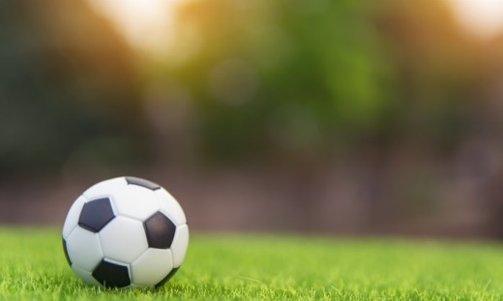
Tudi ta teden imaš na urniku 3 ure športne vzgoje, ki jo boš lahko izkoristil za vadbo osnov nogometa:
- 1. ura: vodenje žoge,
- 2. ura: zaustavljanje žoge in
- 3. ura: osnovni udarci.
Pred začetkom se dobro ogrej s tekom in gimnastičnimi vajami po tvoji izbiri.
- Vodenje žoge z nogo
Žogo pri vodenju z nogo ne brcamo s prsti, ampak z notranjim ali zunanjim delom stopala. Telo je malo nagnjeno naprej, gibi rok so naravni kot pri teku. Pogled je v trenutku udarca usmerjen k žogi (med udarci pa igralec opazuje gibanje drugih igralcev).

- Vodiš žogo z nogo po prostoru; vodiš samo z notranjim delom stopala; vodiš samo z zunanjim delom stopala; žogo vodiš počasi; žogo vodiš hitro; žogo vodiš po različnih poteh – v krogu, cik cak ...

- Zaustavljanje žoge
Sprejemanje žoge je element, s katerim spravimo žogo, dobljeno od soigralca, pod svojo kontrolo. Glede na gibanje žoge razlikujemo več načinov sprejemanja žoge. Vadili bomo sprejemanje z notranjim in zunanjim delom stopala ter podplatom.

- Vodiš svojo žogo po prostoru, jo brcneš naprej, stečeš za njo in jo zaustaviš.
- Stopiš 2 metra od stene. Žogo brcaš v steno; najprej lahno, nato močneje. Po odboju z nogo zaustaviš žogo.

- Osnovni udarci
- Udarec z notranjim delom stopala
Pri tem udarcu morajo biti prsti stojne noge obrnjeni naprej, koleno je malo pokrčeno, teža telesa je na sprednjem delu stojne noge. Udarna noga je v kolenu pokrčena, notranja stran stopala je obrnjena naprej. Žogo udarimo z notranjim delom stopala po zamahu iz kolka in kolena.
- Udarec z nartom
Udarna noga je v kolenu pokrčena. Prsti so obrnjeni navzdol. Udarec izvedemo tako, da s pokrčenim kolenom zamahnemo naprej, nato iztegnemo koleno in z nartom stopala udarimo žogo. Po udarcu udarna noga nadaljuje zamah.
- Žogo brcaš z notranjim in zunanjim delom stopala. Pozoren si na natančnost podane žoge.

